1. にあてはまる　かずをかきましょう。

　　 20　は　10　が　　　　こ　あつまったかずです。

74　は　10　が　　　　こと4です。

1. かずの　大きさのことについて　こたえましょう。

(１)　おおきいほうに　○を　つけましょう。

① n　　　　　　② 　　　　　　　 ③



(２)　じゅんにかずが　ふえています。　　　に　あてはまるかずをかきましょう。





1. つぎの　けいさんを　しましょう。

① 3＋2　　　　　　　② 7＋2　　　　　　　 ③10＋2

④ 9＋4　　　　　　　⑤10＋40　　　　 ⑥ 6－2

⑦10－7 ⑧16－4　　　　　　 ⑨13－9

⑩80－30

1. どちらが　ながいでしょうか。

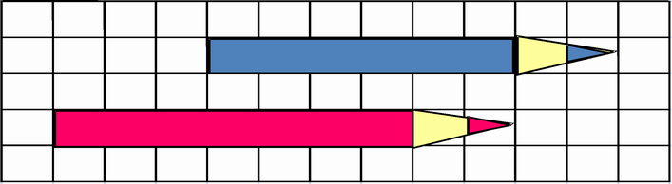

あ

　 い

1. なんじ　なんぷん　でしょう。

